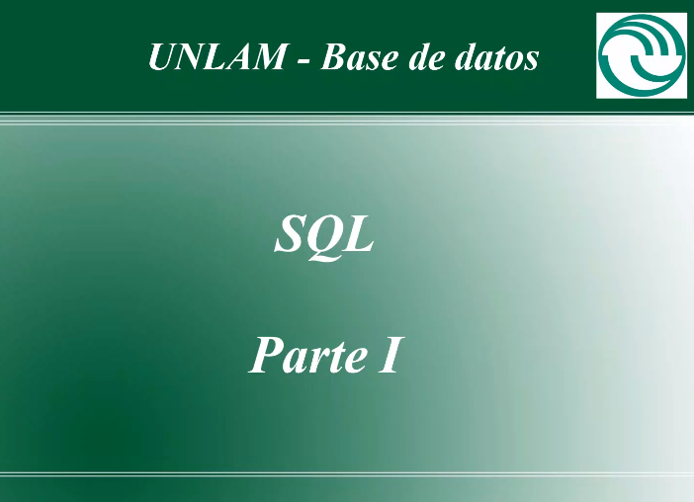

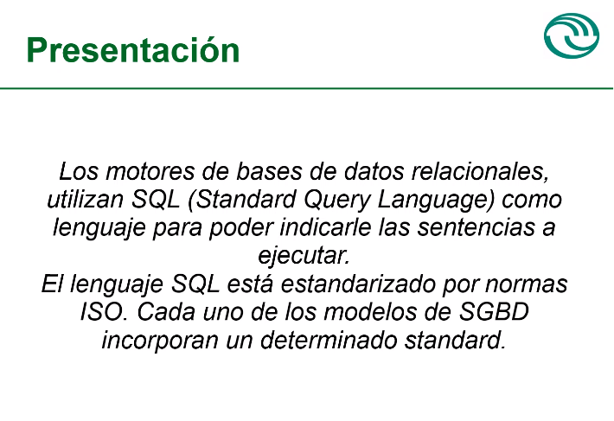

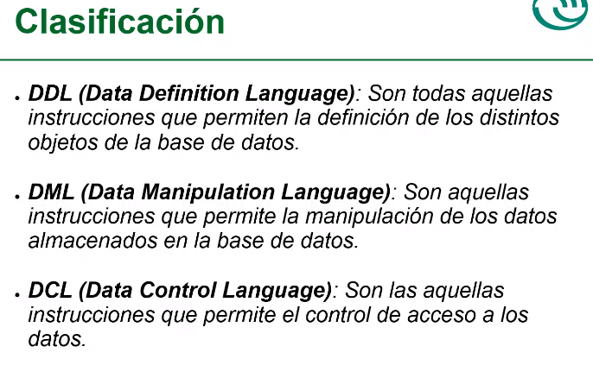

DML-> ya vamos a estar trabajando con los datos que está almacenado en la bd

DCL-> control de acceso sobre datos y cuestiones que pueda hacer un usuario.

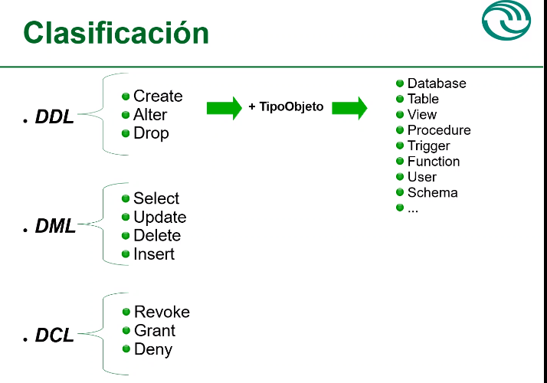

El tipo de objeto que quiera trabajar

Interacciones en la bd

Controlar la info al usuario ( la bd)

**DDL**:

- Alter: para alterar un objeto, cambiarlo.

- Drop: borra objetos de la bd que no necesitan ser usados.

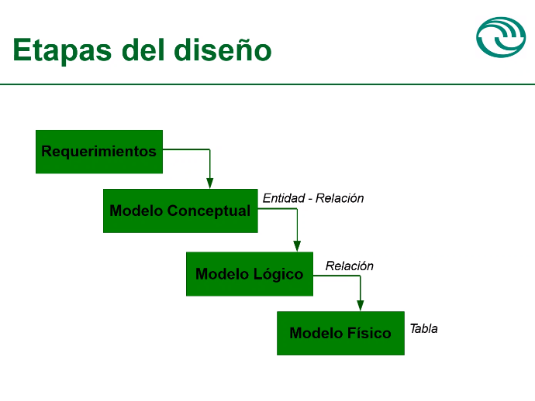

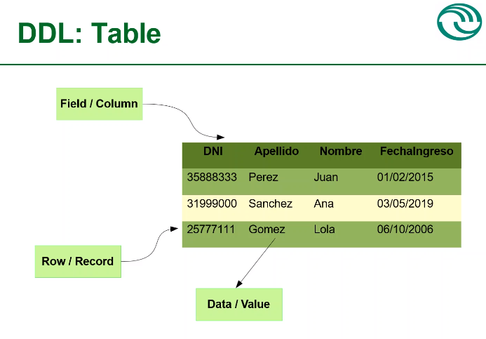

Atributos con dominios especificados.

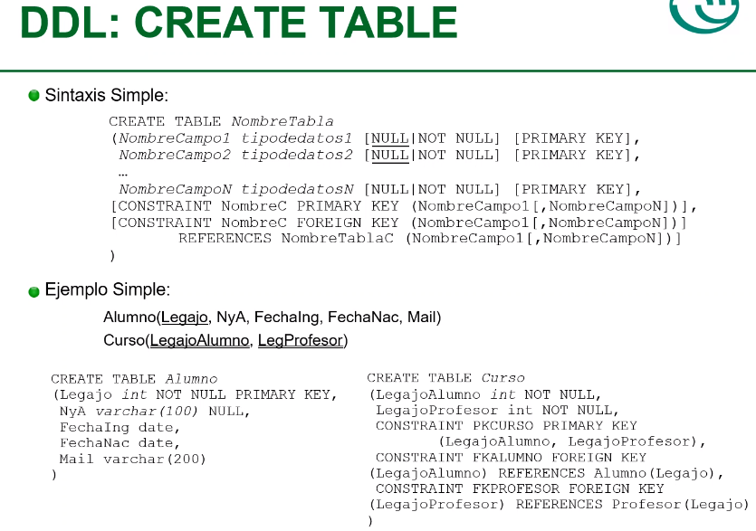

[NULL|NOT NULL] -> opcional: se puede poner null o no null. No se pone en sql así, es la opc del atributo.

[PRIMARY KEY] -> Si es la clave primaria en esta tabla.

CREATE TABLE -> Cómo está definido el alumno, crea la relación.

Varchar -> para ponerlo en formato string

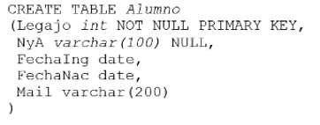

-> legajo pk



**DOS ATRIBUTOS AL PK** -> clave compuesta.

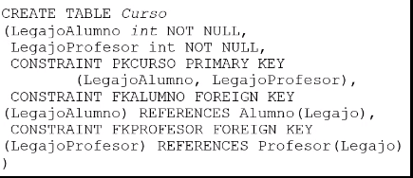

**CONSTRAINT** -> RESTRICCIÓN, SE USA CUANDO HAY DOS ATRIBUTOS AL PK. SE LE PONE NOMBRE: “PKCURSO”

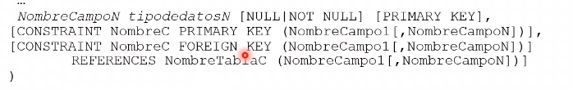

LAS MAYÚSCULAS Y MINUS NO LAS DETECTA EL MOTOR, NO ES SENSITIVO EN LAS SENTENCIAS

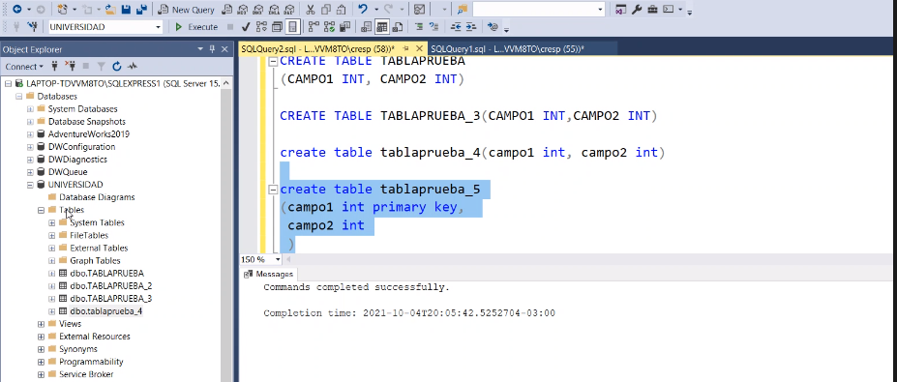

Las primary keys no deben ser nulas (mal)

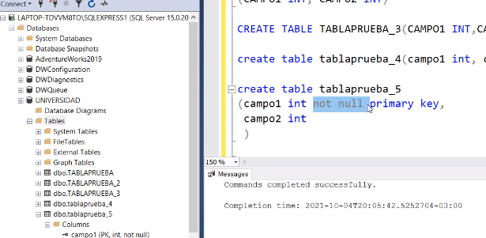Bien

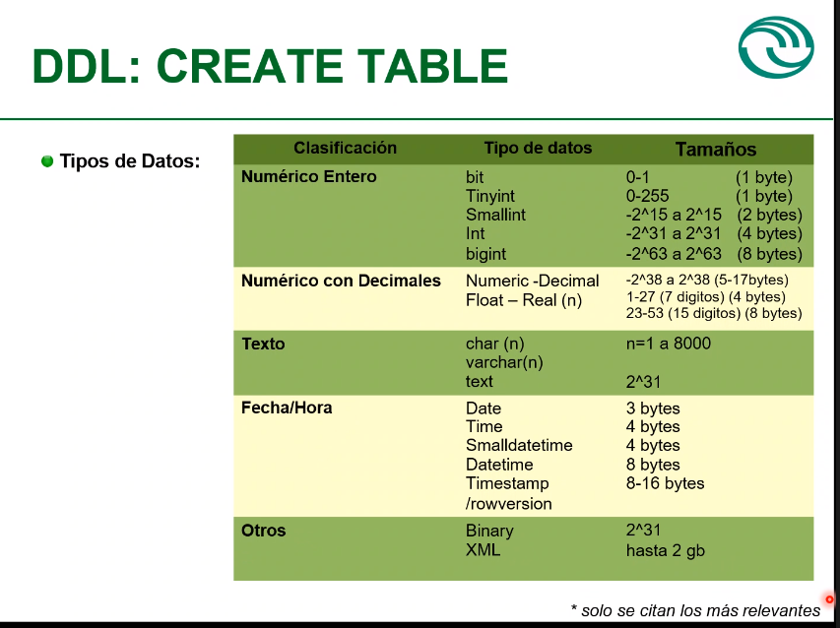

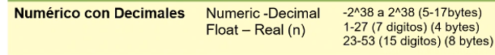

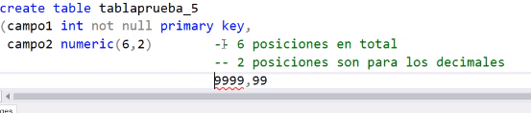 **4 valores para la parte entera, y dos reservados para los decimales.**

**/////////////////////////////////////////////////////////////////////////////////////////**

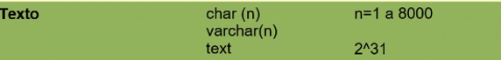

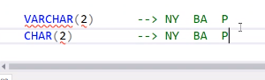 En cantidad de posiciones son los mismos

**- CHAR:** me va a completar con un blanco adicional atrás de la P si es que no se llenó.

 -> SIEMPRE VA A OCUPAR 2 BYTES

SI buscas P, no aparece solo

Se usa para posiciones estáticas, o muy sensibles a las búsquedas: ya que todos tienen la misma longitud porque ocupa con los blancos.

**- VARCHAR**: NO TE LLENA DE BLANCOS. -> se va a guardar por c/ uno de los valores, el offset De cada posición.

EL QUE OCUPA MÁS ESPACIO -> ES EL VARCHAR PORQUE OCUPA CON EL OFFSET DE CADA POSICIÓN

SE USA CUANDO SE TIENEN ANCHOS MUY VARIABLES.

Ej: Juan pedro dif Rogelio de las Nieves Altamirano

**Text** -> no son buenos sobre las búsquedas, pocos óptimos. Ocupan mucho más espacio que un char o un VARCHAR.

**/////////////////////////////////////////////////////////////////////////////////////////**

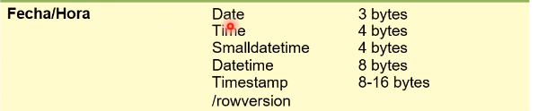

Datetime -> Se va a poder tener el mismo momento en dif datos.

Timestamp -> lo contrario a datetime.

**/////////////////////////////////////////////////////////////////////////////////////////**

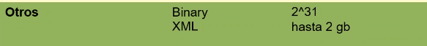

Binary -> cualquier tipo de dato, no lo valida

XML -> ALMACENAR UN TEXTO EN FORMATO XML. Se validan

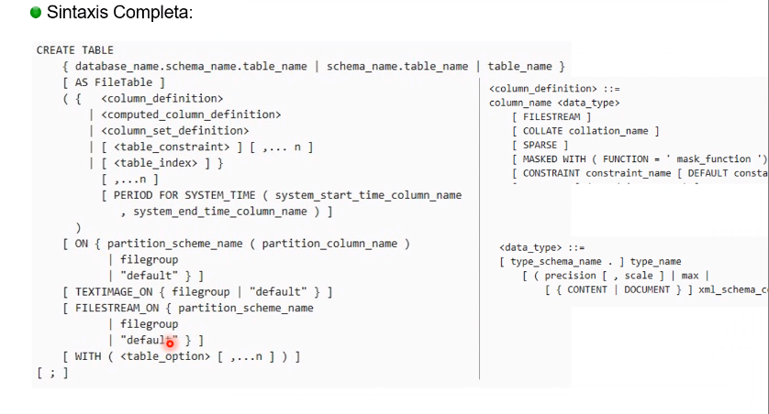

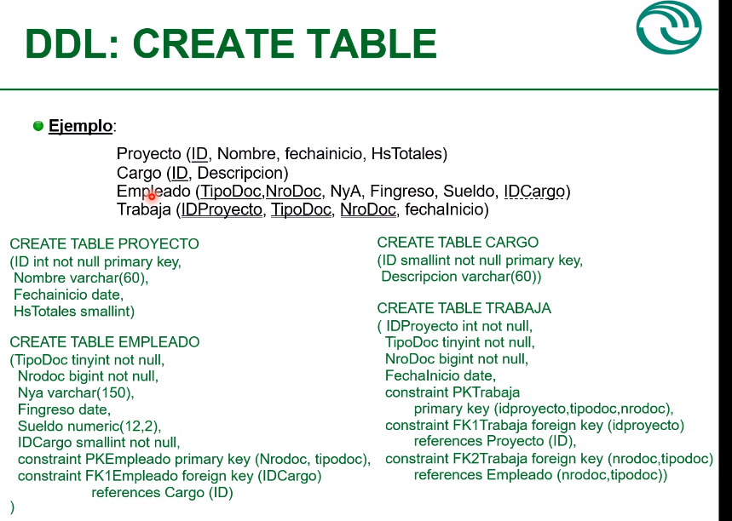

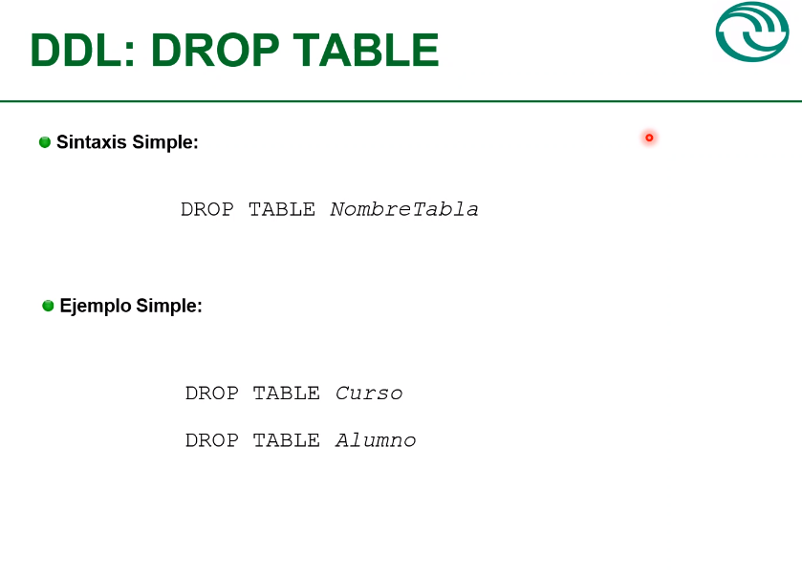

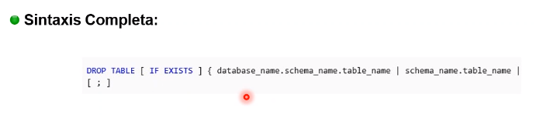

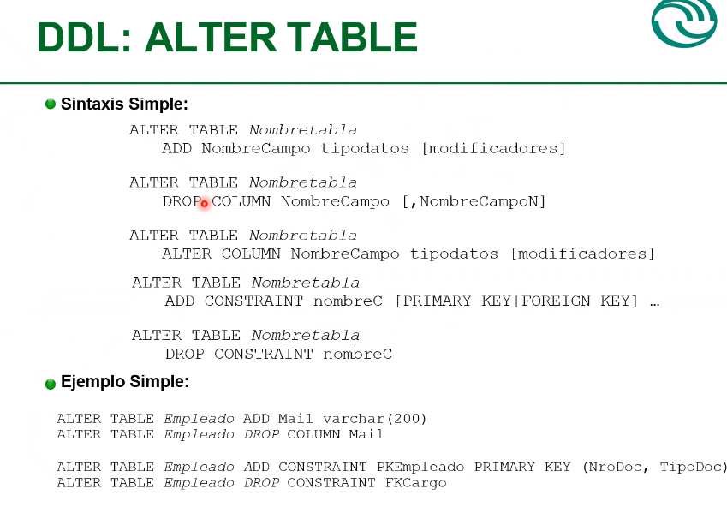

***PODEMOS HACER:***

**ADD**: agrego el campo

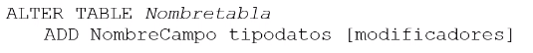

**Drop column**: borro el dato, esa columna y lo que estaba cargado.

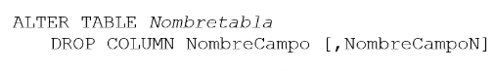

**Alter column**: cambio el tipo de dato o a los modificadores.



**ADD CONSTRAINT**: cuando te olvidas de las cosas, se agregar las pk o las fk



**DROP CONSTRAINT**: Borrarla y volver a setearla

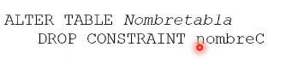

MODIFICA UNA TABLA EXISTENTE -> ALTER TABLE (VER 01:53:00) explicación

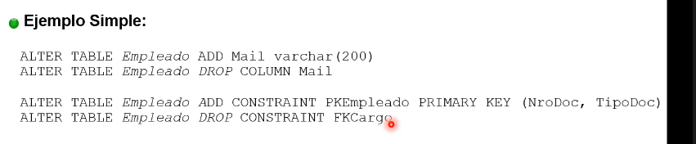

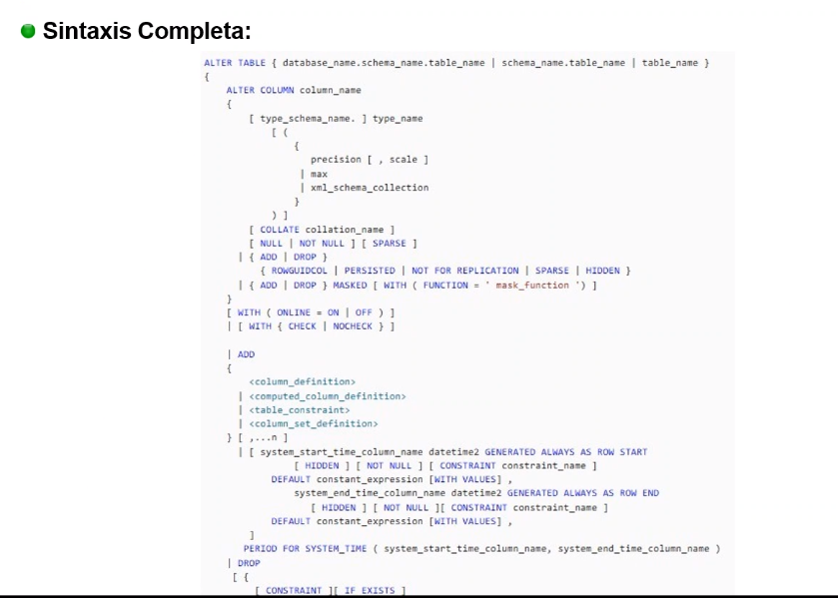

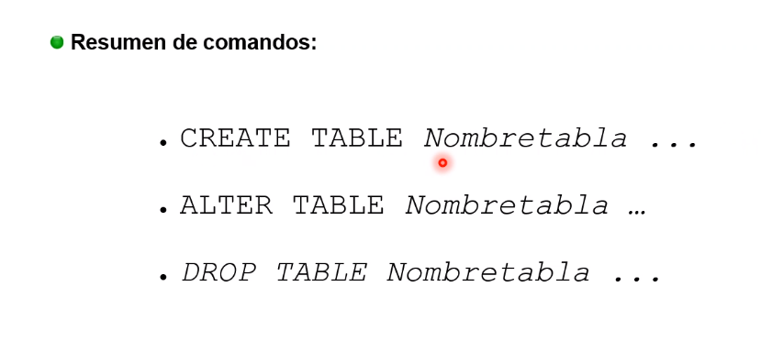

- **Create**: crearla.

- **Alter**: modificarla.

- **Drop**: borrarla.

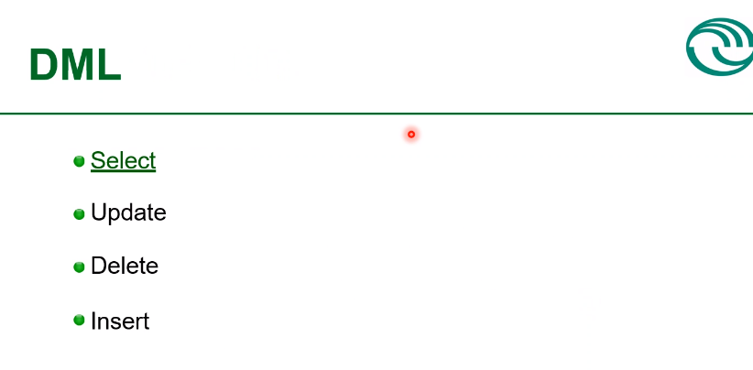

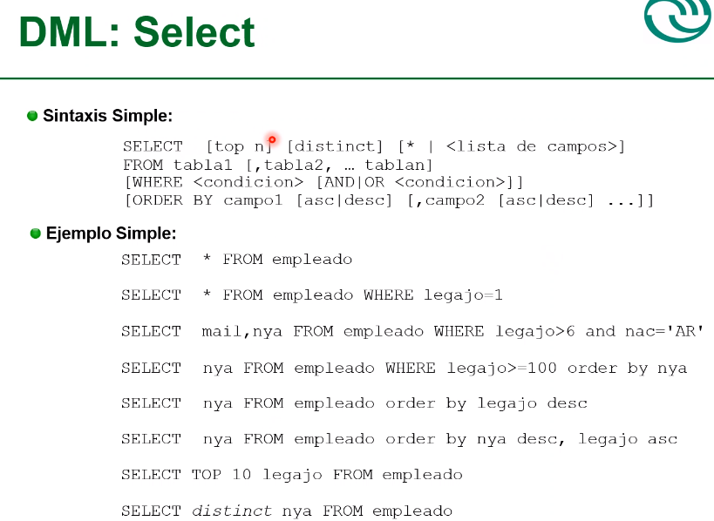

* = TRAE TODO TODO

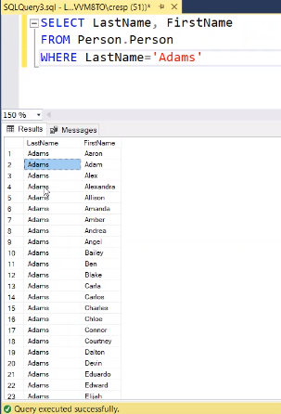

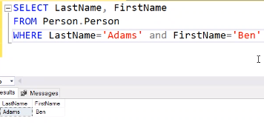

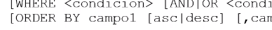

TOMA ASC POR DEFECTO SI NO LE PONÉS NADA

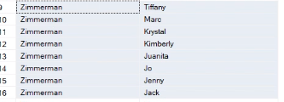

Si se quiere ordenar por nombre:

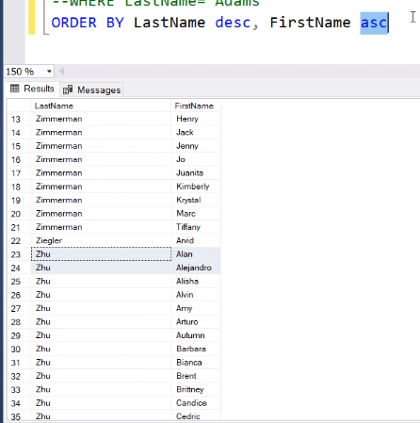

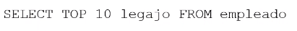

Diez primeros empleados que fueron cargados en la tabla.



Traer de nya los valores que sean distintos (filas distintas, no de campos específicos). No mostraría dos filas duplicadas.

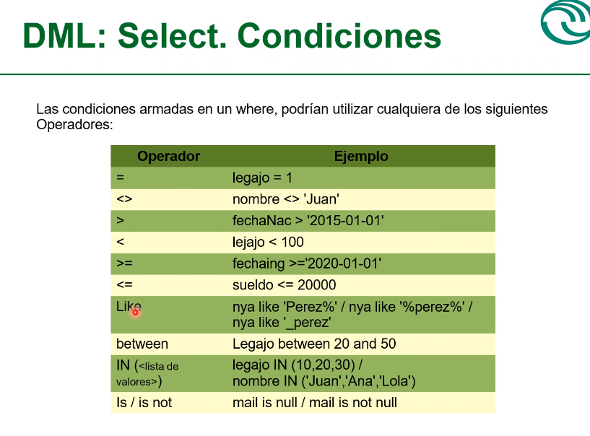

Like: -> aquello que comienza con perez y termina con cualquier

Cosa.

Todos aquellos que contengan la palabra Perez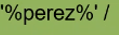

- Reemplazando por un único carácter-> ej: terminen con perez, y que delante de perez pueda tener una única letra.

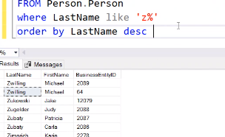TOMA EN MAYUS TAMBIÉN

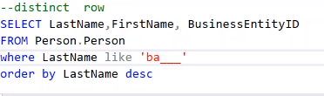 Con esto los que tienen ba y pueden tener hasta dos posiciones ya que es --

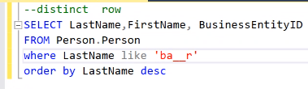 que tenga ba, tenga 2 caracteres y termine con r

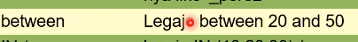

Between: rango de valores entre

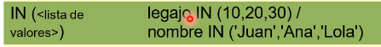

Que esté el legajo en el 10,20 or 30.

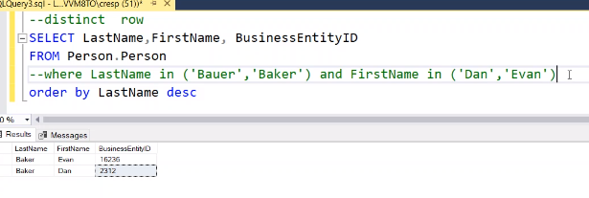

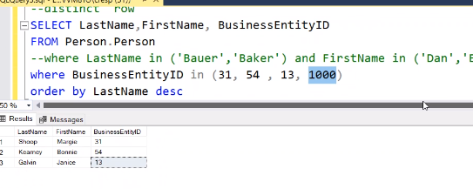

Que cumpla con alguno de estos valores, el 1000 no lo trajo porque no hay

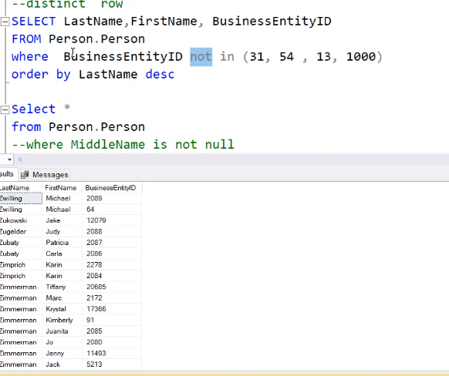

PARA QUE NO ESTÉN ESOS VALORES

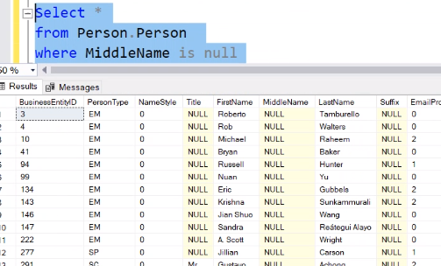

Ejemplo para devolver NULL

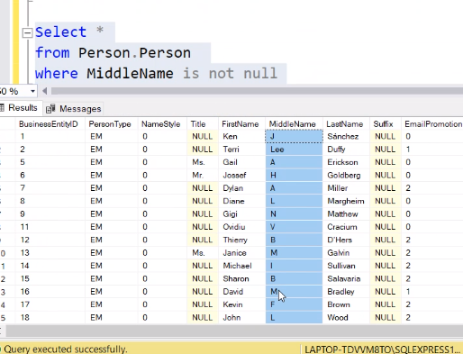

NO NULL

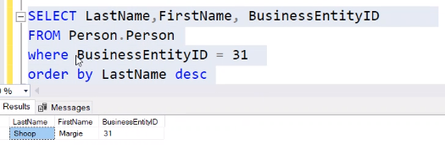

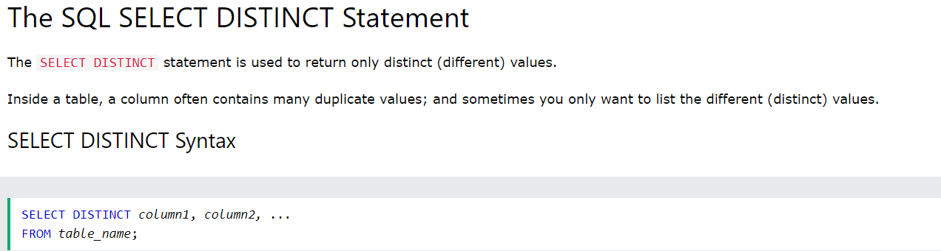

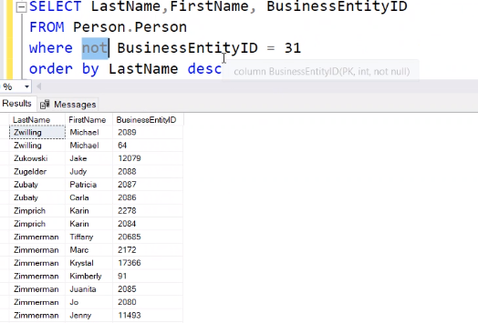

Te trae todo menos el 31

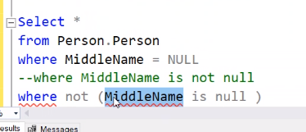

Donde middlename is no null

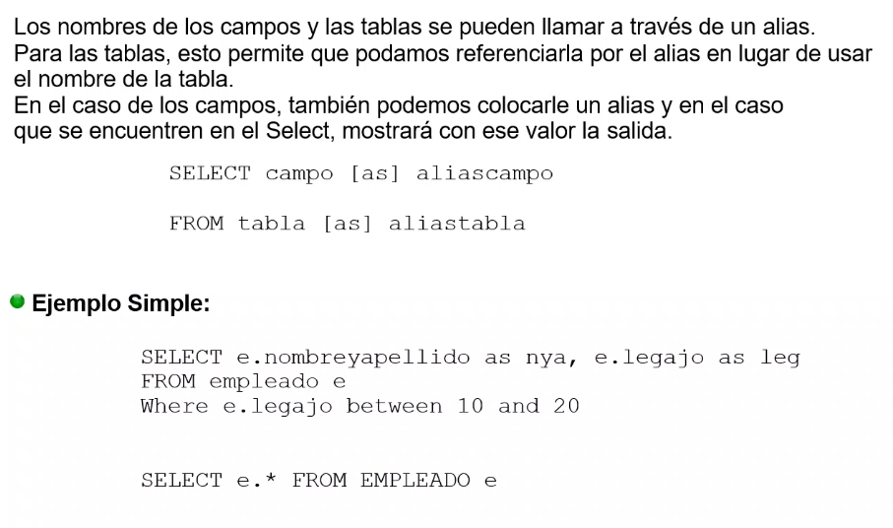

Alias: sirven para si dos personas se llaman igual

[as] -> es opcional. Eso referencia al alias.

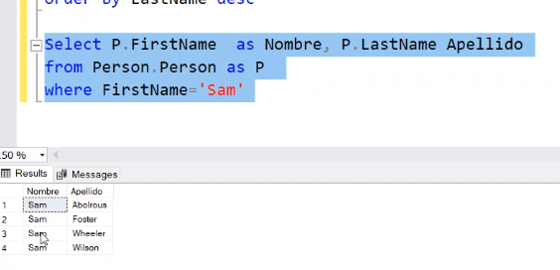

Es para visualizar la tabla básicamente.

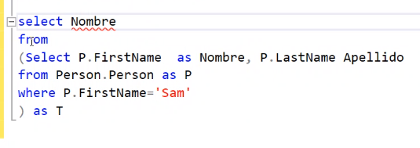

Una consulta de consulta. Te tira la col nombre con el dato de primer nombre Sam. Por eso se pone T lo de adentro ->

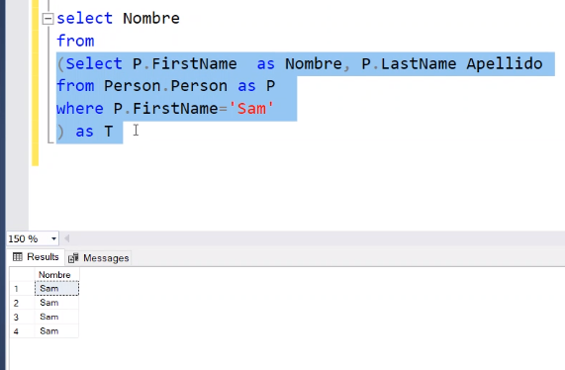

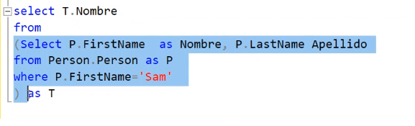

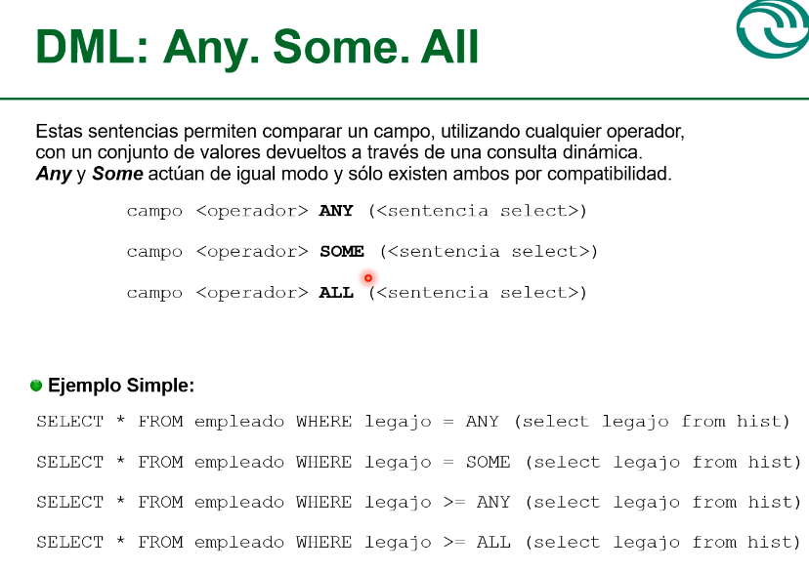

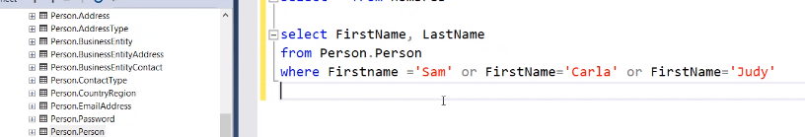

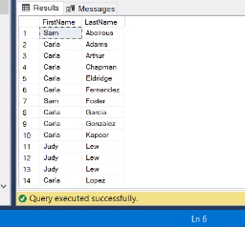

Ó -> ESTÁTICA

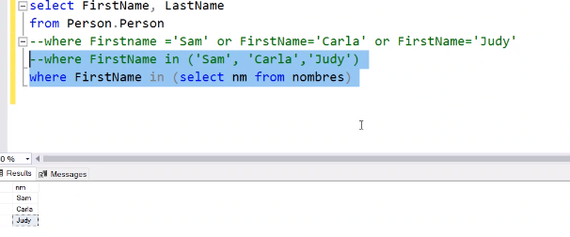

Mostrame aquellas personas donde el firstname se muestre en esta lista ‘nm’

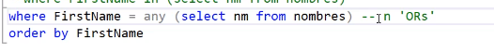

Any -> permitir comparar esta condición, con cualquiera de los valores de la lista nm.

ALL -> va a dar vació porque no me puedo llamar a una persona por 5 valores diferentes

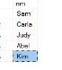no es un valor multivaluado.



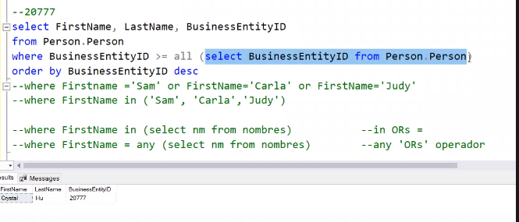

Devuelve el mayor/igual de todos

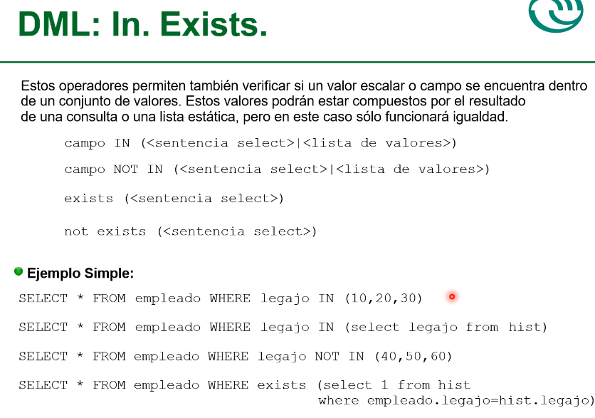

IN: Devuelve los que están en esa query. Los legajos que sean 10, 20 Ó 30.

Exists: - Da true cuando existe al menos 1 registro que cumple esa condición.

- Da false cuando no existe ningún registro.

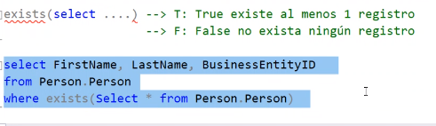

Esto trae todo -> el from se compara fila por fila porque siempre da true por el Exists.

Por más que el valor sea nulo, el registro existe y lo retorna. No distingue entre NULL y no NULL.

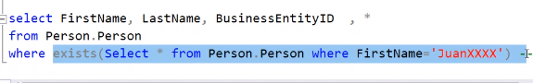

No retorna nada porque devuelve false, no existe nadie con ese nombre.

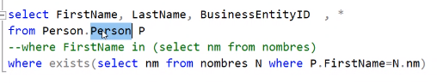

Cuyo nombre existe dentro de esta tabla. ALIAS(no se podría poner porque los nombres son distintos) -> en caso contrario si se pondría para identificar.

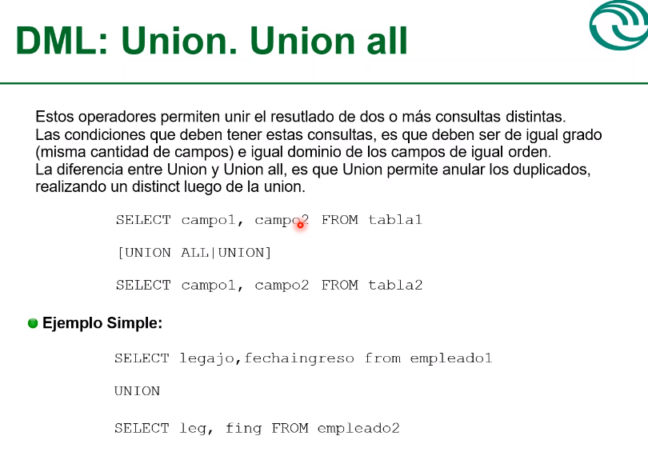

UNIÓN->Filtra duplicados.

UNION ALL -> TE DEJA DEL PRIMER QUERY Y DEL SEGUNDO QUERY

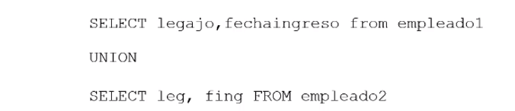

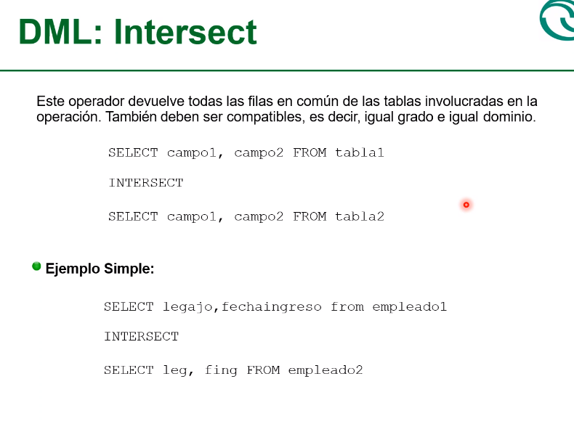

Para usarlo: tiene que tener igual dominio, igual nro. de campos.

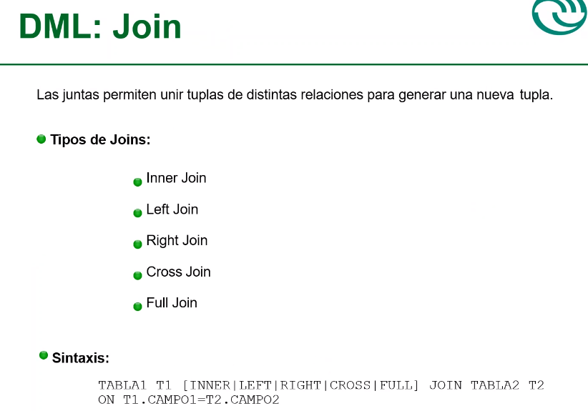

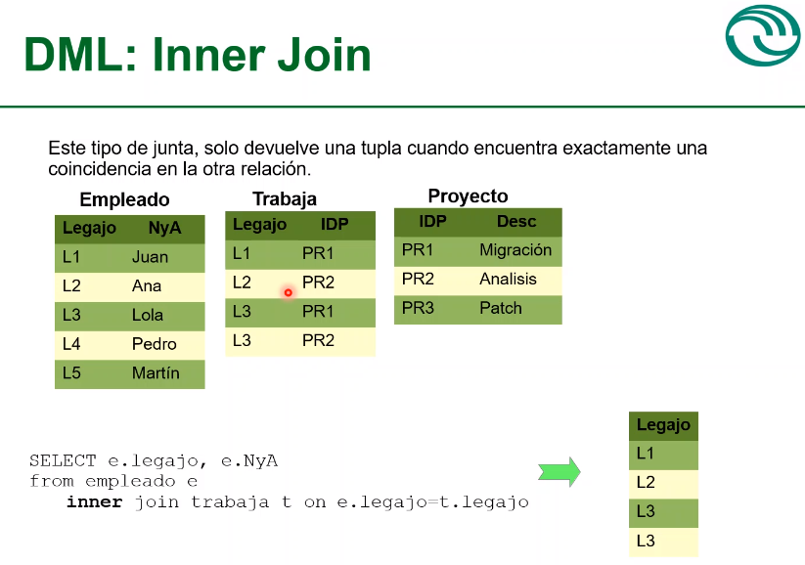

Va a devolver las tuplas que coincidan en esta relación. No van a ser devueltos los que no coinciden. (L4 Y L5).

FALTA nya, se cortó la tabla

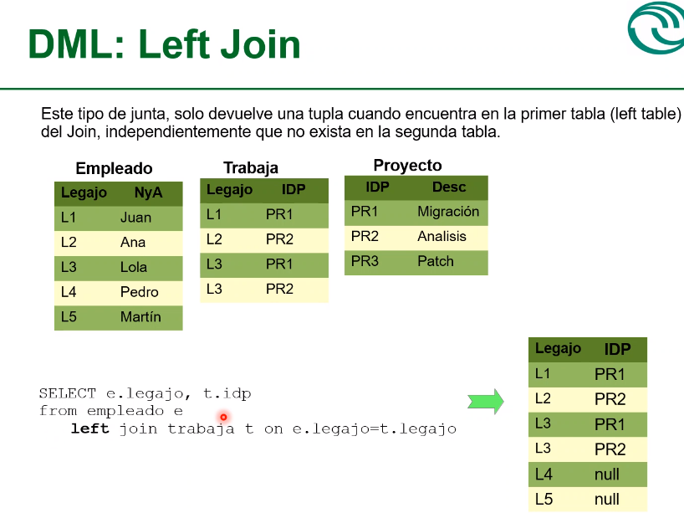

Prevalece lo de la tabla izq, aunque la condición no se cumpla.

El l4 no existe en trabaja, pero se pasa y se pone un null igual. Lo mismo con L5.

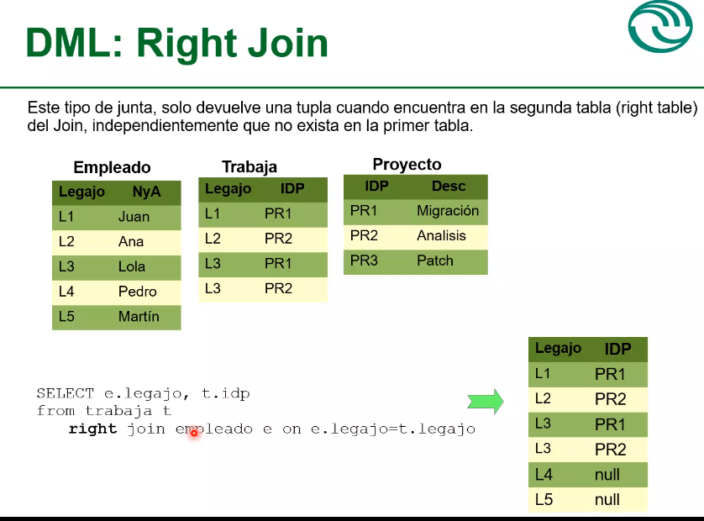

Viceversa de left

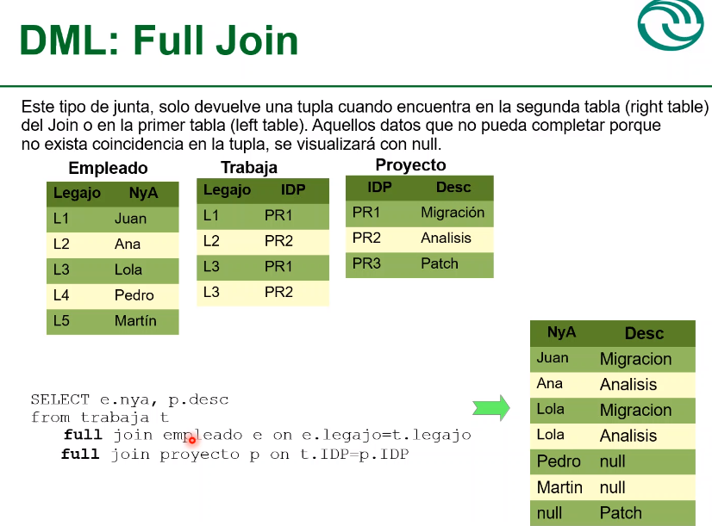

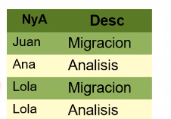hasta acá funciona como inner join.

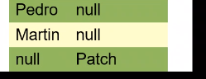

A partir de acá, trae lo que no coincide de la izq y lo de la derecha. Es la suma de las no coincidencia de los dos.

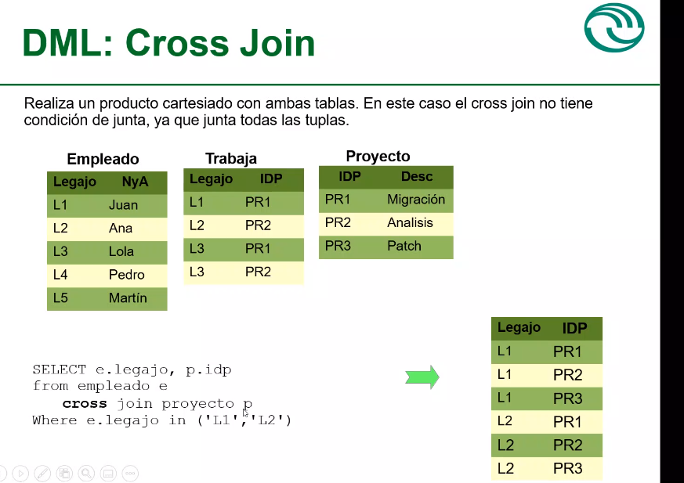

Producto cartesiano.

Empleado por proyecto. No tiene condición de ON y condición de junta.

